「埋蔵文化財発掘の届出」（９３条届出）に添付する工事図面 見本イメージ(1)
【見本１】
平面図
断面図
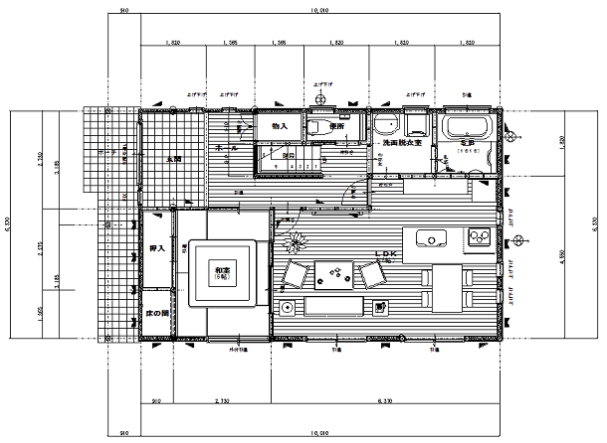
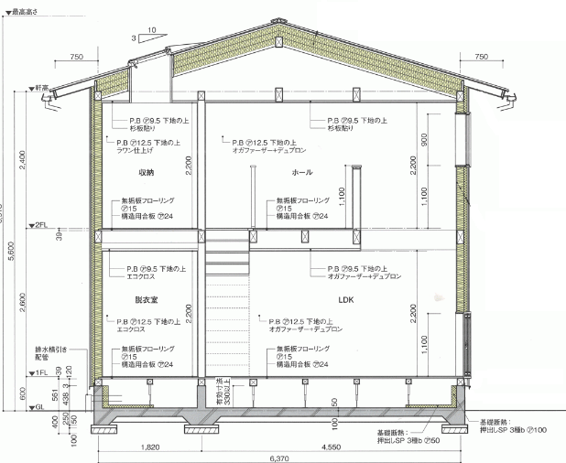

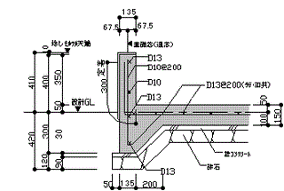
基礎(外周)断面図
【注意点】
① 地面からどれだけの深さを掘削し、どういう工法で基礎を建築するかがわかる断面図が必要です。
② 寸法の数字がはっきりと読み取れないといけないため、ファックス送信による提出は不可です。

「埋蔵文化財発掘の届出」（９３条届出）に添付する工事図面 見本イメージ(2)
【見本２】

配置図
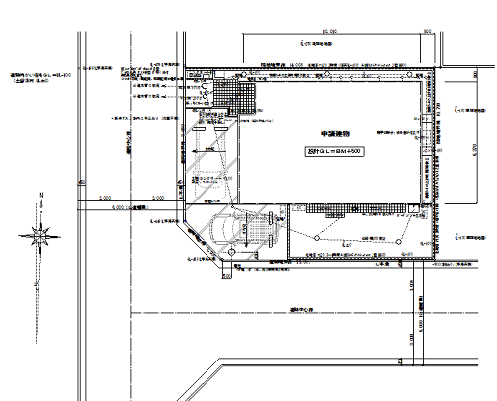
【注意点】
③ 申請地の中で掘削される範囲がわかる配置図が必要です。

建物以外にも排水溝や浄化槽、駐車場区画など、地面が掘られる箇所があれば、その範囲と掘られる深さがわかる図面をお願いします。

